UNITAT
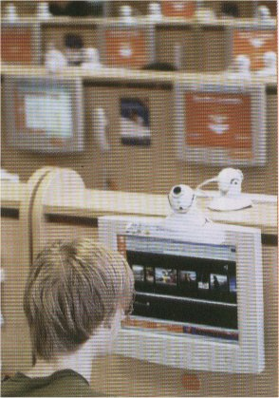
comunicacio
correu electronic
Ilistes de correu xats
sistemes de gestio de continguts forums i blocs
servidors de dades
FTP
allotjament web
xarxes P2P (peer-to-peer)
xarxes P2M (peer-to-mail)
xarxes P2PTV (peer-to-peer TV)
serveis multimedia

1. Classifica aquestes accions segons la funcio i el servei:
a) Descarregar arxius de musica.
b) Parlar pel Messenger.
c) Enviar un missatge a un amic.
d) Compartir arxius de text.
e) Comprar un disc a l'iTunes.
f) Visionar una pagina web.
g) Escoltar una emissora de radio.
h) Buscar una definicio.
4 La xarxa de xarxes: Internet

Oue es Internet ?

Tothom parla d'Internet: s'hi fa referenda a classe, en una revista de moda o entre els amics. Accedir a una pagina web, parlar amb els amics amb el Messenger o Ilegir missatges de correu electronic ja son coses habituals a la nostra societat; pero, saps que es Internet?
Internet es una xarxa informatica mundial, descentralitzada, formada per la connexio directa entre computadores o ordinadors mitjangant un protocol especial de comunicacio (IP, Internet protocol).

No hem de limitar les possibilitats d'Internet al fet de navegar pel Web. Internet ens ofereix diversos serveis, que podem classificar segons la seva funcio:
W W W World Wide We cercadors
viquipedies

Un domini d'Internet es un nom que agrupa un conjunt d'equips o dispositius, i que permet proporcionar noms d'equip mes facils de recordar que una adre4a IP, que es numerica.

veu sobre IP
televisio i radio per Internet cameres web
jocs en Iinia

serveis comercials

comerc electronic banca electronica

Per poder participar d'Internet i els seus serveis, cal tenir un acces a Internet. El procediment mes estandard es mitjangant la Iinia telefonica, amb connexions ADSL, pero tambe es pot fer per la xarxa eléctrica o per satel•lit.
Quan establim una comunicacio a Internet, la majoria de vegades seguim el format client-servidor: com a clients, sol•licitem al servidor les dades que volem veure. El servidor pot tenir diferents serveis, cadascun d'ells assignat a un port. Aixi, el client sol•licita sempre la informació a un IP i a un port concret.
Tant el client com el servidor tenen una adrega IP, pero per ferho mes facil habitualment es relaciona I'adreça del servidor amb un nom de domini.

> El World Wide Web
UNITA
La xarxa de xarxes: Internet

4
2. Lordinador ha de traduir part de I'adreca URL en una adreca IP mitjancant la base de Jades DNS. Un cop traduida, s'envia una petici6 al servidor web que hi ha a I'adreca IP.
M61".
U" h.i,M."1,'S
e ,dorm'o" rideh.",C
dth."16" h.i9M."1,'Y</TO
L'hipertext sistema d'organitzaci6 de la informacio basat en la possibilitat de moure's per dins d'un text i cap a textos diferents per mitja de paraules clau.
2. Explica com funciona el servei WWW per veure la pagina web de la teva escola.

EI WWW o World Wide Web es, segurament, el servei mes utilitzat dels que trobern a Internet. Consisteix en un sistema de documents d'hipertext que tenen informacio i vincles a altres documents.

*. C -//M,C//DTO MME 4.Ol Tr.n.ition.l//.N", ." <ont.n,." i<ro•Oh FroMFi t C.D'Y

1. Per visionar un document, en primer Iloccal indicaral navegador web I'adreca URL que volem veure o seguir el vincle que indica ones el document.

el document sol•licitat a partir de la interpretaci6 del codi enviat afegint-hi les imatges i els recursos.

3. En aquesta petici6 se sol•licita inicialment el codi HTML que conte el document. Aquest codi l'interpreta el navegador, el qual, a partir d'aquestes dades, demana a Internet altres recursos que cal mostrar (imatges, musica i altres elements).

Podem resumir que el WWW es basa en tres estandards:
- I'URL (uniform resource location), que s'encarrega de donar una adrega unica per tal de localitzar cada pagina;
- I'HTTP (hypertext transfer protocol), que especifica la manera com s'envia i es rep la informacio entre el navegador i el servidor;
- I'HTML (hypertext markup language), un metode per especificar com s'ha de veure aquesta informacio al navegador.
Tambe s'utilitzen altres estandards, com ara el JavaScript i Java, entre altres: el JavaScript es un Ilenguatge creat perque el navegador I'entengui i pugui realitzar calculs i operacions senzilles mentre interpreta el codi HTML; el Java es un Ilenguatge de programacio pensat per fer programes (applets) que s'executen directament a la finestra del navegador.
Actualment, l'organisme encarregat de mantenir aquests tres estandards es el W3C, dirigit per Tim Berners-Lee, el creador del Web.

La xarxa de xarxes: Internet
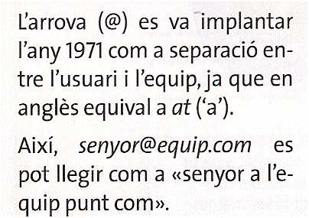
3. Descriu el procés que ha de seguir la Bea per enviar un missatge de correu a ('Anna.
Si necessitem contactar amb alguna persona per fer-li arribar un missatge o enviar-li un arxiu, actualment utilitzem el correu electrònic. Aquest engloba els serveis que permeten enviar o rebre missatges ràpidament mitjançant sistemes de comunicació electrònics.
Els serveis que s'utilitzen actualment per gestionar el correu electrònic són, entre altres:
POP3 (post office protocol). Serveix per obtenir els missatges de correu electrònic que hi ha al servidor remot. Així, no cal estar connectat a Internet per llegirlos.
SMTP (simple mail transfer protocol). S'utiliza per enviar un missatge de correu electrònic a un o diversos equips remots. La comunicació client-servidor es basa en línies de codi ASCII.
IMAP (Internet message access protocol). Té la mateixa funcionalitat que el POP3 (rebre i llegir missatges de correu al sevidor remot), però no cal descarregar els missatges; es poden consultar directament al servidor.
Webmail. És un programa que permet accedir al correu electrònic mitjançant una pàgina web. Actualment s'utilitza molt, ja que permet llegir els missatges de correu sense la necessitat d'instal-iar un programa client a l'ordinador i, a més, accedir-hi des de qualsevol equip.
Per enviar un missatge de correu electrònic, cal que Ia persona que vol enviar el missatge i qui ha de rebre'l tinguin una adreça de correu electrònic. Aquesta adreça l'ofereix un proveïdor de correu electrònic, que s'encarrega de gestionar els serveis d'enviament i recepció de missatges.
Tot missatge de correu electrònic té unes parts bàsiques mínimes:
El destinatari, consistent en una o diverses adreces de correu electrònic.
L'assumpte, que és una descripció breu que la persona que rep el missatge veurà abans d'obrir el correu.
El contingut, que és el missatge pròpiament dit i que pot contenir text i fitxers adjunts.
Com envia ('Anna (anna@a.com) un missatge de correu a la Bea (bea @b. com)?
L'Anna escriu el seu missatge de correu i l'envia a bea@b.com. En enviar el missatge, el programa contacta amb el servei de correu mitjançant I'SMTP (smtp.a.com).
El servidor de correu pregunta a la base de dades DNS quin ordinador s'encarrega de gestionar el domini b.com (tècnicament, pregunta pel registre MX associat amb el domini).
La base de dades DNS contesta el nom del servidor de correu de la Bea, que és mx.b,com. Aquest és l'ordinador gestionat pel provéidor de correu de la Bea.
El servidor SMTP (smtp.a.org) pot contactar amb mx.b.com i deixar-hi el missatge per a la Bea.
Més endavant, la Bea rebrà els missatges de correu al seu programa, és a dir, contactarà amb el servei POP3 o IMAP de l'ordinador que té els missatges (oop3.b.com). El mateix ordinador mx. b. com fa de popa, b. com.
A: bea @ b.com De: anna@a.org Estimada Bea,...
72

La xarxa de xarxes: Internet



sigla LAMP la va crear
Michael Kunze el 1998, pero va ser ['editorial O'Reilly, molt important al mon del programari Iliure, qui la va popularitzar.
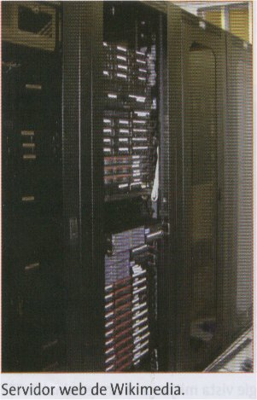
Servidor web de Wikimedia.
> WAMP
Hi ha molta gent que no to coneixements de Linux, o que to un servidor de fitxers Windows i vol aprofitar ('ordinador perque faci mes operacions. Quan parlem de I'entorn Windows amb ('Apache, I'MySQL i el PHP, ens referim a un server web dinamic WAMP

>Els servidors

Els servidors son equips informatics amb programari que ofereixen el servei configurat a altres ordinadors, coneguts com a clients.
['equip informatic que fa de servidor no cal que sigui un ordinador d'ultima generacio. Habitualment, per muntar un servidor, calcularem els requisits que necessiten els programes que s'hi executaran: un servidor de pagines web pot funcionar perfectament en un Pentium 100 Mhz amb 32 MB de RAM, amb un sistema operatiu Linux.
> LAM P
Aquesta abreviacio fa referencia a un conjunt de programes que donen un servei web dinamic amb els minims recursos.
La sigla LAMP fa referencia a:,
- . Linux. Es el sistema operatiu. Pot ser qualsevol distribucio Linux, pero habitualment en buscarem una que no necessiti gaires recursos.
- Apache. Es un programari de codi lliure que serveix per oferir un servei web. Funciona en diverses plataformes: Windows, Linux, Macintosh...
- MySQL. Es un sistema de gestio de bases de dades que funciona com un servei, ja que accepta crides SQL de diversos usuaris alhora.
- PHR L'Gltima P fa referencia a un llenguatge de programacio lliure, corn ara el Python o el Perl. PerO la versatilitat i la facilitat del PHP (Hypertext Preprocessor) a I'hora de programar han fet que sigui el mes recurrent.
Tal com pots veure, no parlem d'un programa sol, sing d'un conjunt de programes que treballen alhora per poder donar el servei de pagina web dinamica:
1. El programari Linux es I'encarregat d'executar els altres tres programes. Quan el sistema operatiu estA carregat fa que tant ('Apache com ('MySQL restin en I'espera de rebre peticions.
2. Quan un usuari demana un document web a un servidor LAMP, el servei Apache accepta la peticio i inicia una serie de passos. Abans de donar el codi HTML al client, comprova si dins del fitxer hi ha un codi PHP Si el troba, envia el codi al mddul PHP
3. Aquest executa el codi existent i retorna el resultat de les operations a ('Apache. En el cas que dins el codi hi hagi crides SQL, el PHP fa la peticio al servei MySQL i recupera la resposta per incloure en les operacions necessaries.
4. Finalment, el servei Apache dona al client un codi HTML net, sense codi PHP ni crides SQL. Totes aquestes operacions s'han realitzat abans de donar el document web grAcies al programa Hypertext PreProcessor.

La xarxa de xarxes: Internet

Els Navegadors.

Per veure els documents que proporciona un servidor web necessitem un programa client que gestioni la crida al servei i en faci una interpretació del codi HTML: un navegador web.
Els primers navegadors van aparèixer l'any 1990 i per treballar-hi calia seguir un procediment bastant sofisticat. Posteriorment van sorgir el Mosaic (1993) i el Netscape Navigator (1994). Windows va introduir I'Internet Explorer força més tard, utilitzant el codi del Mosaic, però es va fer molt famós per Ia seva distribució amb el sistema operatiu Windows 98.
Netscape va alliberar el codi del seu programa i va aparèixer Mozilla. A finals del 2004 Mozilla va treure al mercat un navegador de poc pes i grans prestacions, el Mozilla Firefox.
Gairebé tots els sistemes operatius creats a finals dels anys noranta incorporen un programari que fa la funció de navegador web:
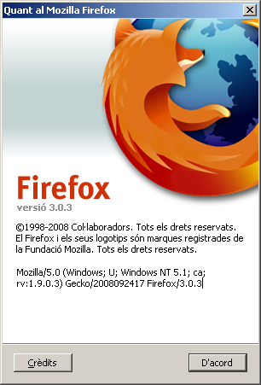
Windows incorpora ('Internet Explorer. Macintosh té el Safari.
Les distribucions Linux incorporen el Mozilla Firefox o el Konqueror. Symbian ha optat per ('Opera.

Tot i la predilecció de cada empresa, els programadors de navegadors web en creen per a totes les plataformes possibles, de manera que el Mozilla Firefox es pot instal•lar en Windows, Macintosh i Unix, entre altres.
Els navegadors
Per entendre com funciona un navegador, utilitzaràs un programa de codi GPL: el Mozilla Firefox.
1. Per treballar-hi, en primer lloc has d'accedir al web de Mozilla i descarregar el programa. Accedeix a http://wwwfirefox.com i aquesta pàgina et redireccionarà al web oficial de Mozilla.
2. L'script de què disposa la pàgina web mostra l'última versió del navegador per descarregar.
3. Un cop descarregat el programa, I'instal•laràs. Segueix les instruccions que indica l'assistent d'instal•lació.
4. A l'escriptori i al menú Inicio hi ha la icona del programa. La primera vegada que s'inicí"i el programa et demanarà si vols importar els paràmetres (adreces d'interès, correu electrònic, etc.) d'altres navegadors instal•lats,com ara I'Internet Explorer.
Marca l'opció No importar nada,ja que ho pots fer en un altre moment i ara ens interessa una instal•lació neta.
78

La xarxa de xarxes: Internet
L'ús intuïtiu i habitual del navegador web fa que se'n descuidi la configuració, en aspectes tant de seguretat com d'ús.
Tot el funcionament del navegador es localitza a la part superior de la finestra, on trobem els elements següents:
Menú (<Alt-lletra>): permet l'accés a totes les opcions del programa.
Recarregar (F5; <Ctrl-R>): actualitza la pàgina web.
Barra d'adreces (<Ctrl-L>): hi introduïm l'adreça web que volem visitar i ens indica quina és.
Barra de cerca: Amb el motor seleccionat, busca les paraules indicades i les mostra al navegador.
Throbber. mostra si està descarregant dades o ja ha fet totes les tasques.
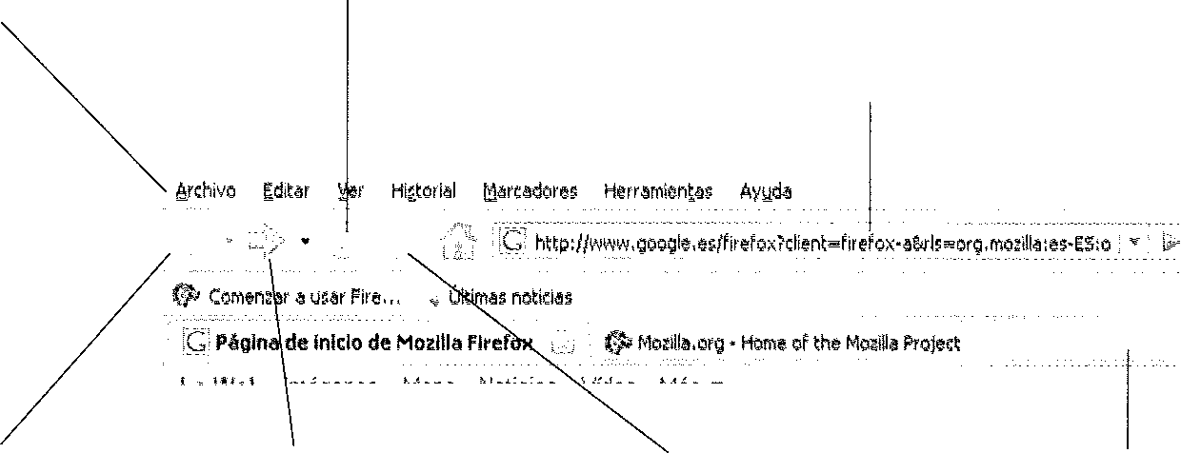
Pàgina anterior: permet accedir a la pàgina web anterior.
Pàgina següent: permet accedir a la pàgina web següent.
Atura (Esc): atura la descàrrega i renderitza el document web.
Pestanyes (<Ctrl-T>): el Firefox ofereix la possibilitat de disposar de diverses pestanyes i en cadascuna tenir-hi un contingut diferent. Podem fer funcionar diversos navegadors amb les pestanyes corresponents, i organitzar-ho tot.
Quan s'inicia el Firefox, es veu la pàgina d'inici. Acostuma a ser la pàgina per defecte del Firefox o la pàgina que hagi configurat l'usuari.
Per anar a una pàgina web, a la barra d'adreces s'escriu l'adreça d'Internet o URL corresponents.
Configurar les pàgines d'inici
És possible que la primera pàgina que apareix en iniciar el navegador no sigui la que volem veure. En aquest taller farem que sigui la del Google.
1. Accedeix al menú Herramientas Opciones. S'obrirà una finestra amb totes les opcions del navegador.
2. A la pàgina principal hi ha la zona encarregada de gestionar l'inici del navegador. A la casella Pí~gina de inicio, introdueix l'adreça completa del Google: «http://www.google.es/».
3. De vegades, en accedir a una web, apareixen finestres conegudes com a pop-ups. Per veure la llista de pàgines que podem permetre, accedeix al
botó Excepciones de la pàgina Contenido.
4. Per assegurar-te que les pàgines on accediràs són correctes, activa la detecció
de phishing. A Seguridad, ha d'estar activada la casella Decirme si el sitio que estoy visitando es sospechoso de engano.
5. Per accedir a una web és possible que hagis de posar una contrasenya. El Firefox emmagatzema aquestes contrasenyes. Perquè ningú no les pugui llegir, és aconsellable que abans de tancar el navegador netegis les teves contrasenyes
a Herramientas Limpiar información privada...
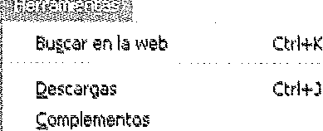
Ryuda
Capsola do error I_nFarmacïdn de la pàgina
LimQiar InPormacidn privada... Ctrl+h9aVús.+Supr,
79
UN:TAI.
La xarxa de xarxes: Internet
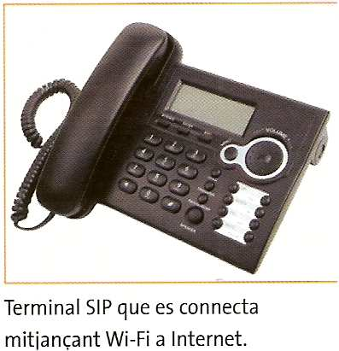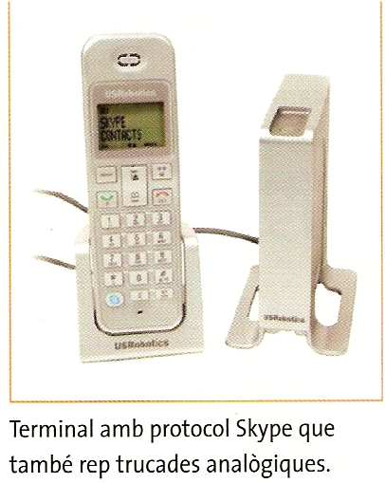

Gràcies a Internet, s'han desenvolupat noves tecnologies i nous serveis, però també han evolucionat tecnologies ja existents. És el cas de la telefonia.

La veu sobre protocol d'Internet, també coneguda com a VoIP o telefonia IP, és un conjunt de recursos que fan possible que el senyal de veu viatgi a través d'Internet.

Amb aquests recursos enviem la veu en format digital per Internet en lloc d'enviar-la mitjançant els circuits d'empreses telefòniques.
Aquest és un gran avantatge per evitar l'alt cost de les trucades, principalment en les trucades de llarga distància. Quan es fa una trucada en VoIP entre dos usuaris a Internet, no es paga res. Només es paga quan la trucada es fa a un número de telèfon fix o un mòbil. D’aquesta manera, un usuari de Nova York pot trucar a un amic o amiga a Barcelona de forma molt econòmica.
Actualment, hi ha diversos protocols que permeten aquest servei. Uns són propietaris, com ara el cas de l’Skype, i altres són lliures, com el SIP o el Jingle. El problema és que no són compatibles: un usuari de I'Skype no pot establir contacte amb el SIP.
Els elements principals per fer trucades en VoIP són els següents:

Porter o gatekeeper. Element que substitueix la centraleta telefònica, implementat per un programari que gestiona totes les trucades.
Passarel•la o gateway. Element que enllaça tot el sistema VoIP amb el telè
fon analògic, per si volem fer una trucada a un número de telèfon fix.
Terminal. És el substitut del telèfon convencional. Poden ser programes que fan tota la gestió de la trucada i emmagatzemen contactes, o equips electrònics amb forma de telèfon.
Les empreses o els usuaris que volen utilitzar Ia VoIP tenen dues opcions:
Crear la seva pròpia central de VoIP. Asterisk (http://www.asterisk.org/), Nortel, Cisco o Alcatel tenen solucions per muntar tot un sistema de telefonia IP.
Utilitzar un proveïdor VoIP. Hi ha moltes empreses que ofereixen el servei de telefonia; només cal donar-s'hi d'alta i utilitzar el programa de connexió. En són exemples Skype o Wengo.
Programari de Skype fent una trucada de prova.

5. Indica cada element en el dibuix:
telèfon analògic telèfon VoIP
passarel•la o gateway terminal VoIP porter o gatekeeper

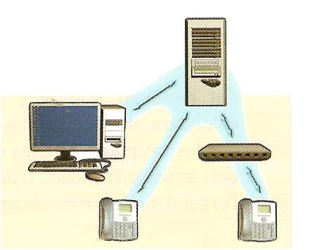

Qüestionari bàsic

1. IP és la sigla d'lnternet , un protocol que serveix per establir Ia
directa entre ordinadors.
2. El web s'encarrega de renderitzar el codi HTML. També duu a terme Ia petició d'altres estàndards,
com ara el iel entre altres.
3. Tot missatge de correu electrònic té unes parts bàsiques mínimes, que són el , l'assumpte i el contingut.També pot incorporar documents
4. Per transmetre arxius entre els equips, s'utilitza el servei . Aquest servei sempre executa les al servidor.
5. Tant Telnet com SSH són programes client per connectar-se a un informàtic. Serveixen per execu
tar i instruccions en un equip remot com si hi fóssim presents.
6. LAMP i WAMP són paquets informàtics que donen un servei web amb els mínims recursos. Cons
9. És important mantenir l'ordinador segur. Per això cal configurar elements com I'encaminador o router, un
o firewall, un antivirus o un o antispyware.
10. L'ús generalitzat d'Internet ha fet necessària la creació de nous termes com ara , comerç electrònic,
formació a distància, ocupació a distància i
ten d'un servei , un llenguatge informàtic i un sistema de gestió de bases de dades.
7. La fundació Mozilla és especialista a l'hora de crear programes client per Internet. Dos dels seus productes més importants són el navegador web
i el programa client de correu electrònic
rents
8. El conjunt de recursos que fan possible la transmissió de veu per Internet es coneix com a
Per fer-ho possible, s'utilitzen dife
protocols, tant privats com lliures, com el protocol
Q~*
programa antiespia | terminal | Firefox | salut en línia
SIP | protocol | VOIP | JavaScript
connexió | programes | tallafoc | instruccions
navegador | dinàmic | administració electrònica | Thunderbird
adjunts | destinatari | WWW
FTP | Java

Elabora el teu propi glossari buscant informació sobre les paraules o expressions següents i anota-les a la llibreta:
domini d'Internet | Javascript | W3C | registre MX
domini FTP | putty | IIS | PHP
SOL | navegador Mozilla | cookies | caché
fitxer adjunt | firma digital | spybot | Very Sign
90

